

ESPERIMENTUA: ERRADIOAKTIBITATEA I

Berrikuspena: 1.4 (Uztaila/2021)
Egilea: Javier Garcia Zubía (zubia@labsland.com)
Unai Hernández (unai@labsland.com)
Luis Rodríguez Gil (luis@labsland.com)

Aurkibidea

HELBURUAK: 3
IKASKUNTZAREN EMAITZAK: 3
DOKUMENTUAREN EGITURA: 3
Sarrera 4
Esperimentuaren garapena eta teoria 4
Esperimentuaren neurriak hartzea 7
Datuen irudikapen grafikoa 9
Esperimentuaren emaitzen analisia 10
Ebaluazioa eta galderak 11
Irakaslearentzako iruzkinak 12

Erradioaktibitatea eta hari eusten dioten partikulak aztertuko ditugu. Erradioaktibitatearekin (alfa, beta eta gamma partikulak) hainbat material bonbardatuko ditugu. Horretarako, LabsLandeko erradioaktibitate-laborategia erabiliko dugu, eta modu aurreratua aukeratuko dugu.

HELBURUAK:
Esperimentu honetan garatu beharreko helburuak hauek dira:
- Ikerketa-karga handia duen esperientzia zientifikoa osatzea.
- Erradioaktibitatea, motak eta arriskugarritasuna sartzea.

IKASKUNTZAREN EMAITZAK:
Esperimentu horri esker, ikaslea gai izango da:
- Erradioaktibitatea eta hari eusten dioten partikulak.
- Erradioaktibitate motak eta horien arriskugarritasuna.
- Erradioaktibitatea gelditzeko moduak, motaren arabera.
- Lan esperimentala antolatzea.
- Metodo zientifikoa sartzea.
- Datuak hartzea eta datuak grafikoki irudikatzea.
- Datuak aztertzea eta ondorioak ateratzea.

DOKUMENTUAREN EGITURA:
Dokumentu hau honela egituratuta dago:
- Sarrera. 4. orrialdea.
- Esperimentuaren garapena eta teoria. 4. orrialdea.
- Esperimentuaren neurriak hartzea. 7. orrialdea.
- Datuen irudikapen grafikoa. 9. orrialdea.
- Esperimentuaren emaitzen analisia. 10. orrialdea
- Ebaluazioa eta galderak. 11. orrialdea.
- Irakaslearentzako iruzkinak. 12. orrialdea.

Sarrera

Naturan erradioaktibitatea etengabea da.Platanoak erradioaktiboak dira, baina… arriskuan gaude platano bat jaten dugunean? Ez. Zergatik?
Elementu batzuen atomoek erradioaktibitatea modu espontaneoan igortzen dute. Adibidez, bananak potasioa du (K-40), eta K-40ko atomoek erradioaktibitatea igortzen dute. Platano batek ez du erradioaktibitate handirik igortzen.
Garrantzitsuena erradioaktibitate mota ezberdinak bereiztea da: Alfa, beta eta gamma. Bananaren K-40 isotopoak beta erradiazioa igortzen du, eta?

Esperimentuaren garapena eta teoria

Erradioaktibitatea leku guztietan dago eta bere eragina bere motaren araberakoa da: Alfa, beta edo gamma.
Teoria pixka bat:
- Alfa partikula bat bi protoi eta bi neutroi dituen heliozko nukleo bat da. Alfa erradiazio espontaneoak helio nukleoak igortzen ditu.
- Beta partikula elektroi bat da. Elektroi bat nukleo bat baino milaka aldiz txikiagoa da (nukleoaren araberakoa), eta, beraz, beta erradiazioa atomoen artean errazago "kulunkatzen" da. Pertsona bat (beta) kamioi batekin (alfa) alderatzea bezala da.
- Gamma partikula bat fotoi bat da, eta, beraz, elektroi bat baino gehiago gatzatzen da, baina gelditu ere egin daiteke.
Irudian, erradioaktibitate mota desberdinak ikusten ditugu, eta zein material erabiliko diren.
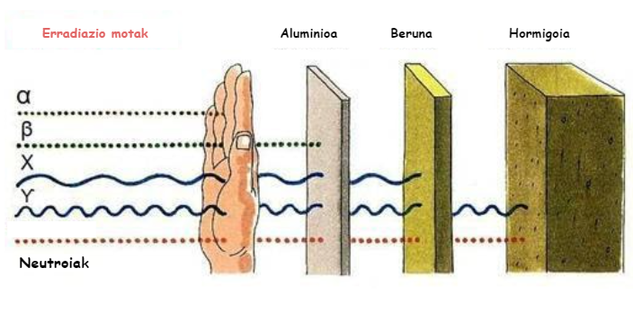
Irudiak, alfa erradiazioa gelditzeko arropa nahikoa dela erakusten du, aluminioa bezalako metal bat behar da betan gelditzeko eta gutxienez beruna gamma izpiak (eta x izpiak) gelditzeko.
Egingo dugun esperimentua hiru materialekin (estrontzioa, amerizioa eta kobaltoa) partikula-detektagailu bat bonbardatzean datza, erdian (materialaren eta detektagailuaren artean) papera, aluminiozko disko bat (aluminium disc) eta berunezko disko bat (lead disc) edo ezer ez, noski, jarriz.
Partikulen detektagailuak inpaktuak jasotzen ditu eta gero kontatu egiten ditu. Talken argazki bat bezalakoa da.
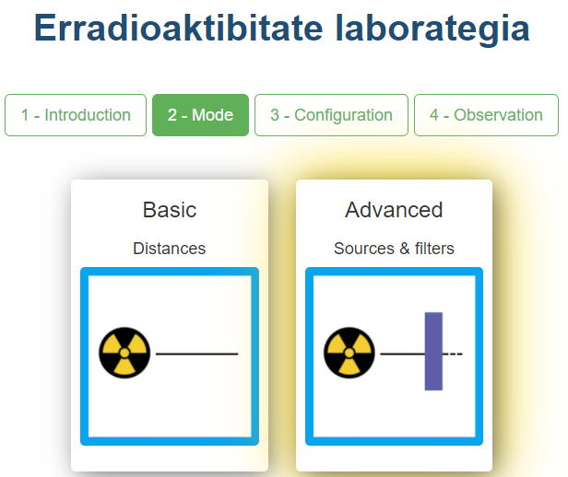
Galdera hau da: zer partikula isurtzen dute nagusiki amerizioak, kobaltoak eta estrontzioak?

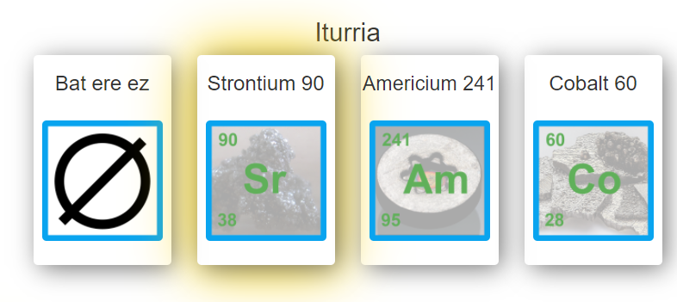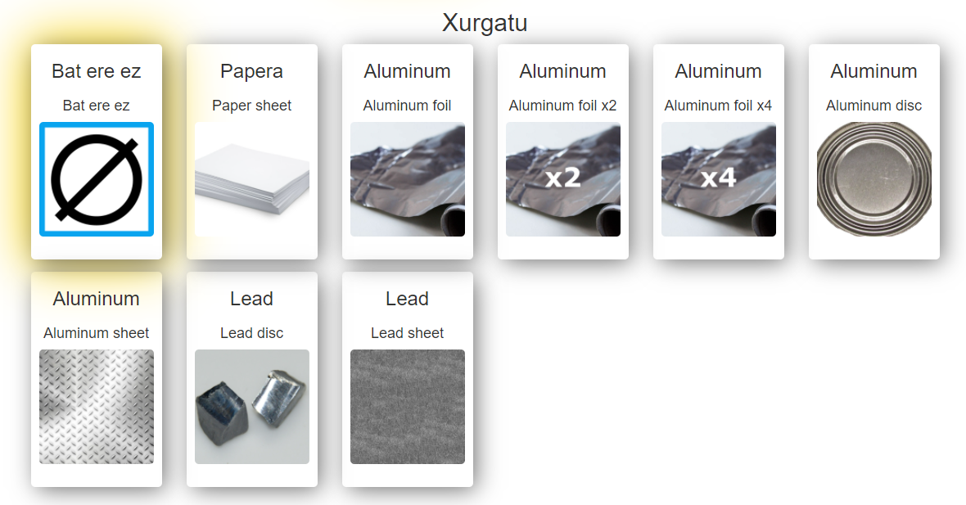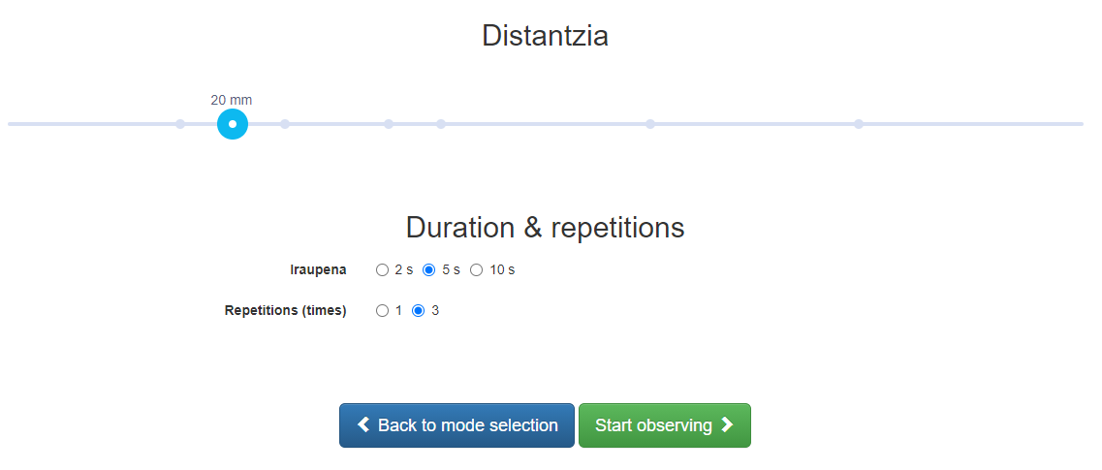

Esperimentuaren neurriak hartzea

Esperimentatzeko unea da. Adibidez, estrontziorako:
- Lehenik detektagailua bonbardatuko dugu, xurgatzailerik gabe. Eta inpaktuak kontatzen ditugu.
- Ondoren detektagailua bonbardatuko dugu, papera aurrean jarriz. Eta inpaktuak kontatzen ditugu ere.
- Gauza bera errepikatzen dugu aluminiozko eta berunezko diskoetan. Eta inpaktuak kontatzen ditugu.
- Kasu bakoitzeko inpaktu kopuruari begiratzen diogu eta galdera honi erantzuten diogu: zer kasutan dago inpaktu kopuruaren jaitsiera argia? Erantzuna irtenbidea da.
Hasi aurretik, esperimentuari buruzko hainbat argibide eman behar dira:
- Distantzia bat aukeratu behar da, beti berdina. Adibidez, 15 cm beste distantzia batera alda daiteke, baina berdina izan behar du bonbardaketa guztietarako; bestela, emaitzak ezin dira alderatu.
- Bonbardaketak zenbat denboran kontatzen diren aukeratu behar da. Adibidez, 5 segundo. Aurrekoaren iruzkin berarekin.
- Esperimentua hainbat aldiz errepikatu behar da. Adibidez, 3. Kontuan izan behar da esperimentu erreala dela eta, beraz, bonbardaketa bakoitzean aldatu egiten dela. Esperimentua 3 aldiz errepikatuz gero, informazio gehiago izan dezakegu zenbat inpaktu egon diren ikusteko.
- Gainera, esperimentu honek bi ekipo ditu, Radioactivity-1 eta Radioactivity-2, eta baliteke emaitzak elkarren artean oso koherenteak ez izatea. Gogoratu garrantzitsuena dela ikustea zein materialetan gelditzen den erradioaktibista.
Adibidez, ikus dezagun zer gertatzen den estronzioarekin ezer gabe.

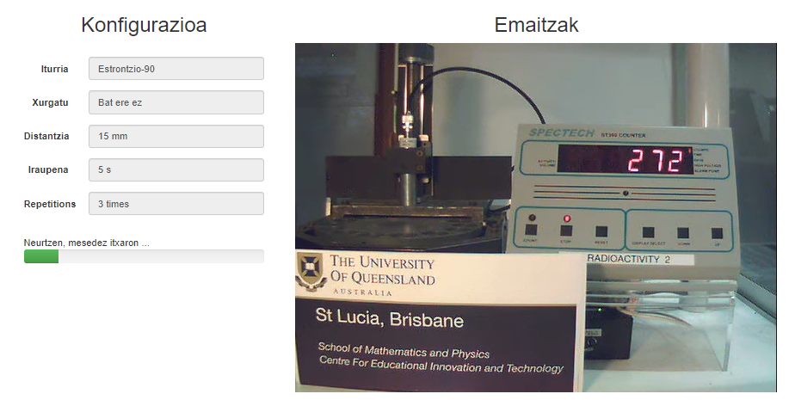
Emaitzak ikusita, esan dezakegu Radioactivity-1-ek 225 bat inpaktu izan dituela (gehienez 250, gutxienez 200, beraz, 200 inpaktu) detektagailua estrontzio-bonbardaketa bat egitean 15 cm-ko distantziara 5 segundoz.
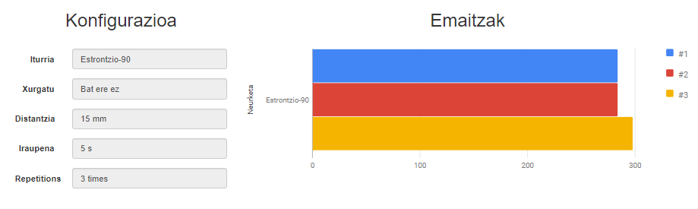
Egin dezagun orain gauza bera estropuaren eta inpaktu-detektagailuaren arteko paperarekin.

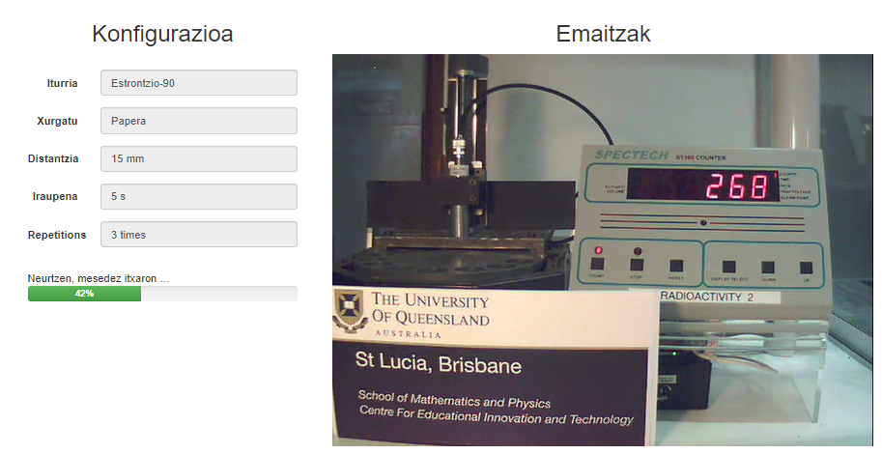
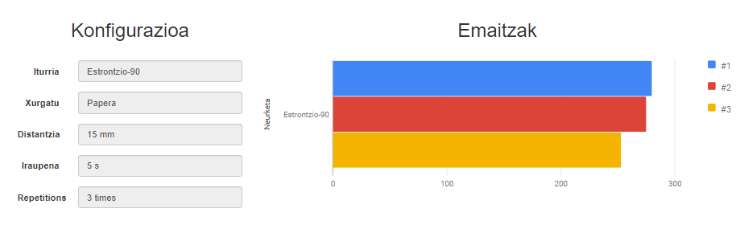
Kasu hau jarri dut hemen emaitza arraroa ikusten delako. Inpaktuak 250 inguru dira. Paperarekin paperarekin baino inpaktu gehiago egon daitezke? Erantzuna ezezkoa da, baina kontuan izan behar da kasu honetan taldea Radioactivity-2 izan dela. Beraz, konturatu beharra dago, baina ez da oso garrantzitsua, partikulak paperaren aurrean gelditu al dira? Erantzuna EZ da.

Datuen irudikapen grafikoa

Bete ezazu hurrengo taula kontuz. Agian ideia ona da taldean edo talde osoan egitea: pertsona edo bikote bakoitzak material bat eta xurgatzaile bat bonbardatzen ditu aurrean. Kontuan izan behar da datuak alda daitezkeela, eta, batez ere, galdera hau dela: zein materialetan gelditzen da erradioaktibitatea?
 | Ezerekin ez | Paperarekin | Aluminio diskarenkin | Berun diskarekin
Estrontzio | 250 | 225
Amerizio
Kobalto

Esperimentuaren emaitzen analisia

Hiru galderak dira:
- Amerizioa erradioaktiboa da eta partikula/erradiazio ………. igortzen du.
- Kobaltoa erradioaktiboa da, eta partikula/erradiazio …….. igortzen du.
- Estrontzioa erradioaktiboa da, eta partikula/erradiazio ……….igortzen du.
Aurreko hiru baieztapenei eusteko, bete esaldi hauek:
- Estrontzioak partikulak/erradiazioa igortzen ditu, ezer gabe detektagailuak 250 talka izan zituelako, 225 kontatu paperarekin, XXX kontatu aluminiozko diskoarekin eta XXX kontatu berunezko diskoarekin. Hemendik aurrera, ordea, ez da ezer gertatzen. Murrizketa % koa izan zen
- Amerizioak partikulak/erradiazioa igortzen ditu, ezer gabe detektagailuak XXX talka izan zituelako, papera XXX, aluminiozko diskoa XXX eta berunezko diskoa XXX. Hemendik aurrera, ordea, ez da ezer gertatzen. Murrizketa % koa izan zen
- Kobaltoak partikulak/erradiazioa igortzen du, ezer gabe detektagailuak XXX talka izan zituelako, paperak XXX, aluminiozko diskoak XXX eta berunezko diskoak XXX. Hemendik aurrera, ordea, ez da ezer gertatzen. Murrizketa % koa izan zen
Horrela, esperimentu baten ondorioa adierazteaz gain, datuekin ere jasan duzu.

Ebaluazioa eta galderak

Esperimentuan ikasitakoa ikusita, agian hurrengo galderaren bati erantzun diezaiokezu.

Erradiografia bat egiten dugunean, gorputza x izpiek zeharkatzen dute, denbora gutxi denez, ez digu asko eragiten, baina han lan egiten duten pertsonak x izpien eraginpean egoten dira egun osoan. Horregatik, amantal moduko bat jartzen dute. Zer uste duzu duela barruan amantalak? Zergatik ez dago atzetik itxita?

Bilatu Interneten zenbat erradioaktibitate duen platano batek.

Jaten edo edaten ditugun beste zein produktuk emititzen du erradioaktibitatea?

Erradiografia bat egiten dugunean, gure gorputzak erradioaktibitatea jasotzen du, eta hori ez da ona, baina ez da oso txarra. Osatu esaldi hau: erradiografia bat egitea platanoak jatearen baliokidea da.

AEBetan erradioaktibitate-detektagailuak daude aireportuetan. Zer gertatzen da maletan banana batzuk badaramatzazu? Detektagailua aktibatuko da? Arazorik izango duzu? Uste duzu gauza bera gertatuko zela bananak alfa erradiazioa igorri izan balu?

Alexander Litvinenko 2006an pozoitu zuten Poloniorekin. Edan behar zuen tean polonioa bota zioten. Zer erradiazio mota igortzen du polonioak? Alfa, beta edo gamma? Zergatik ez dira hil polonioa txalupa batean zeramatenak? Eta beste pista bat zergatik eman zioten te batean (likido batean)?

Irakaslearentzako iruzkinak

Lortutako emaitzak taula honetan daude (balio bakoitza egindako hiru neurketen batez besteko biribildua da):

 | Ezer | Papera | Alum diska | Berun diska
Estrontzio | 297 | 259 | 2 | 1
Amerizio | 492 | 8 | 3 | 1
Kobalto | 55 | 50 | 44 | 30

Excelen adierazitakoak:
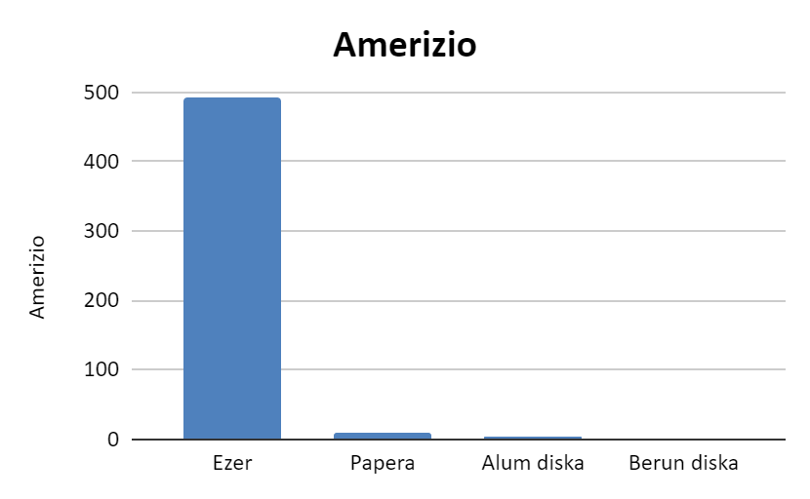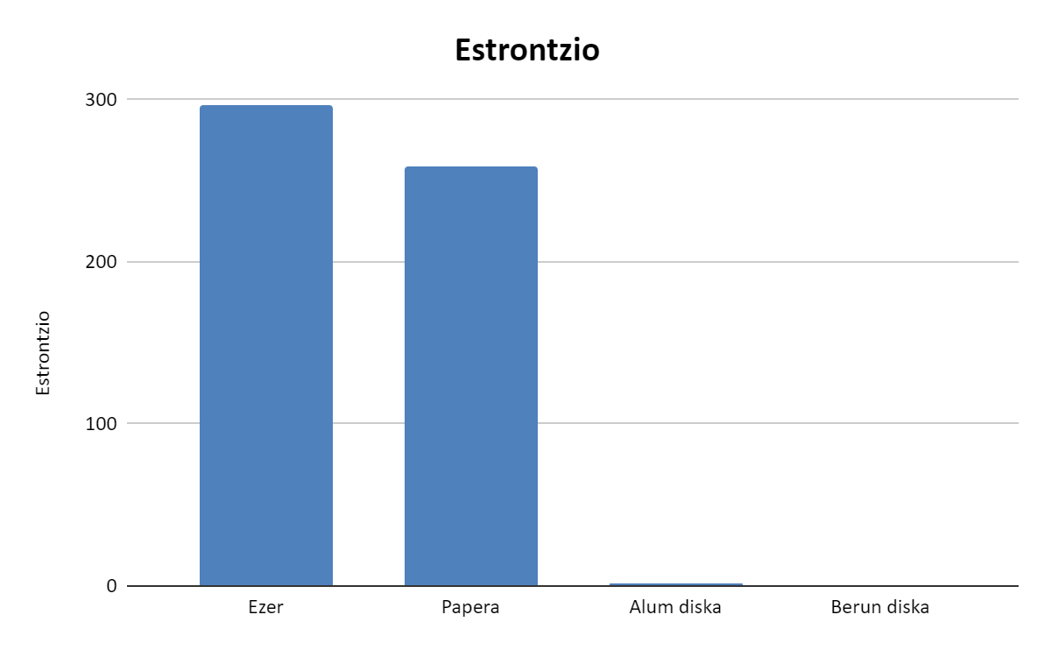
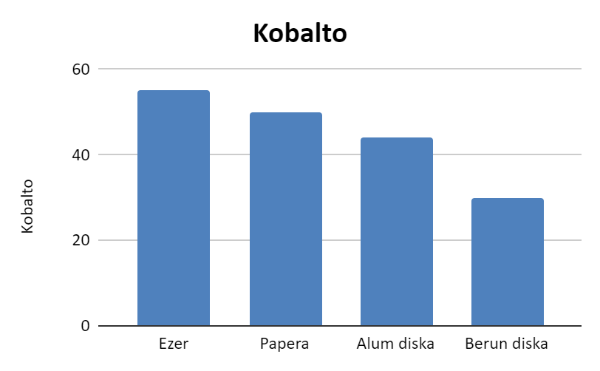
Ikusten denez, amerizioan inpaktuak paperarekin gelditzen dira: ALFA partikulak
Ikusten denez, estrontzioan inpaktuak aluminiozko diskoan gelditzen dira: BETA partikulak
Ikusten denez, kobaltoan eraginak ez dira desagertzen, murriztu egiten da: GAMMA erradiazioa.
Erantsitako irudian datu guztiak batera ikusten dira.
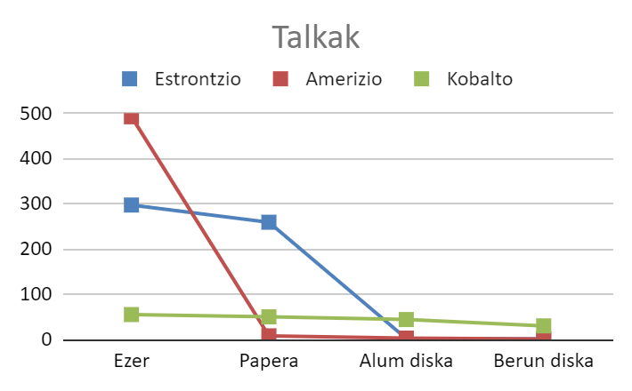
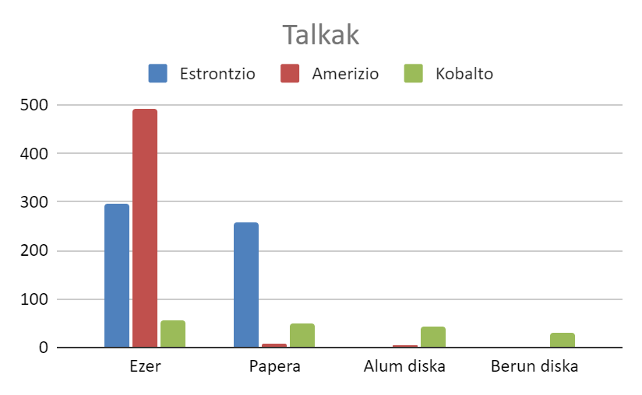

Irrati-aktibitateari buruzko informazio asko dago webgunean: bideoak eta irudiak.
X izpien laguntzaileek berunez forratutako mantal bat janzten dute. Ez da beharrezkoa atzetik ezer eramatea, x izpien igorlea aurrean dagoelako. Askotan, pazienteari berunezko "adabakiak" ere jartzen dizkiote, x izpiek gorputz osoari eragin ez diezaioten. Gaur egun ez dira ia berunezko mantalak erabiltzen, orain berunezko gela batean sartzen dira.
Bananak erradioaktibitatea neurtzeko unitate gisa erabiltzen dira pertsonentzat, BED (Banana Equivalent Dose) https://eu.wikipedia.org/wiki/Banana_baten_dosi_baliokide. Ez dut gogoratzen zenbat erradioaktibitate duen banana batek, baina alderatzeko erabiltzen da. Adibidez, x izpien plaka bat (erradiografia) 200 platano inguru jatea bezalakoa da, eta hortzetako bat 50 platano inguru jatea bezalakoa.

.
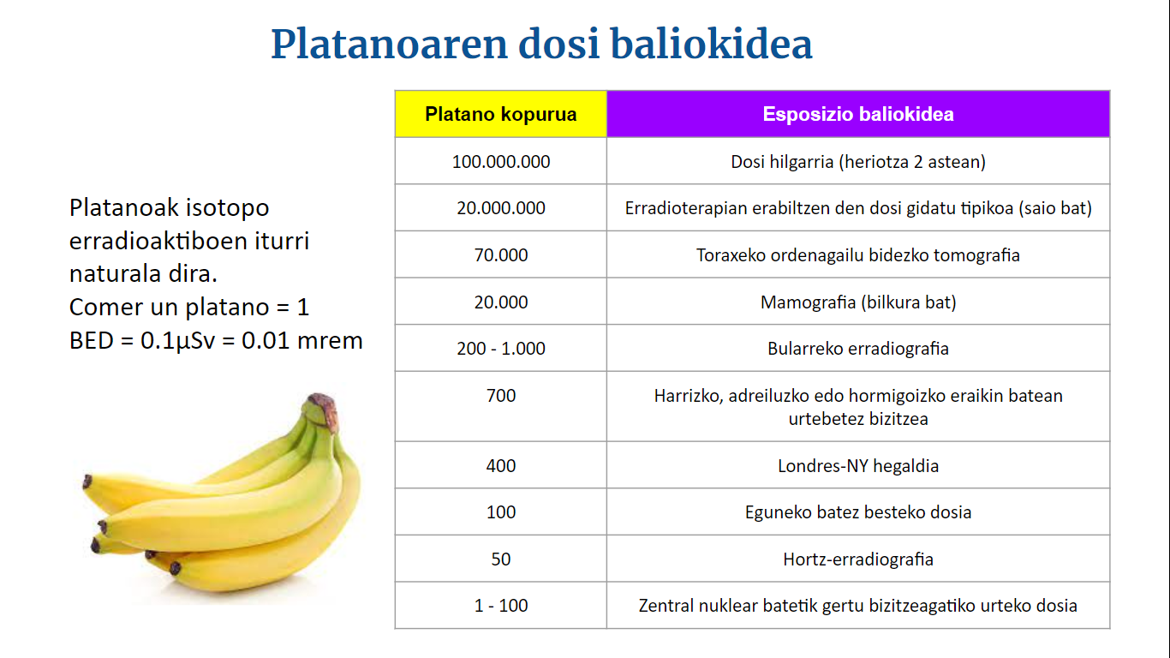
AEBetan, bananak badaramatzazu, erradioaktibitate-detektagailuen alarma aktiba dezakete. Potasio-40ak beta izpiak igortzen dituenez, hauek nahiko ondo zeharkatzen dute maleta eta, beraz, bere erradiazioa detektatua da. Alfa erradioaktibitatea emitituko balu, orduan ziurrenik ez litzateke detektatuko, partikulak maletak geldiaraziko lituzkeelako, etab.

Alexander Litvinenko polonioz pozoitu zuten. Polonioak alfa partikulak igortzen ditu, handiak bezain arriskutsuak eta gelditzeko errazak. Tearekin eman zioten, zeren tea edatean polonioa zuzenean joaten baitzen urdailera, eta, horrela, igorritako erradiazioak zuzenean kaltetu zizkion urdaila, birikak, pankreak, etab. Gainera, polonioa alfa erradioaktiboa zenez, hiltzaileek arazorik gabe eraman zezaketen, metalezko txalupa batean sartu eta kontuz manipulatu besterik gabe.

